**Практическая работа №6**

|  |  |
| --- | --- |
| Проблема | Нет единого формата хранения записей. Нет структуры хранения записей. |
| Воздействует на | Пользователей. |
| Результатом чего является | Отсутствие единого формата хранения записей и структуры записей приводит к потере нужной информации и трате времени на восстановление нужной информации. |
| Выигрыш от | Увеличения запоминаемости своих планов и важной информации. |
| Может состоять в следующем | Интуитивно понятный интерфейс, возможность редактирования и удаления заметок. |

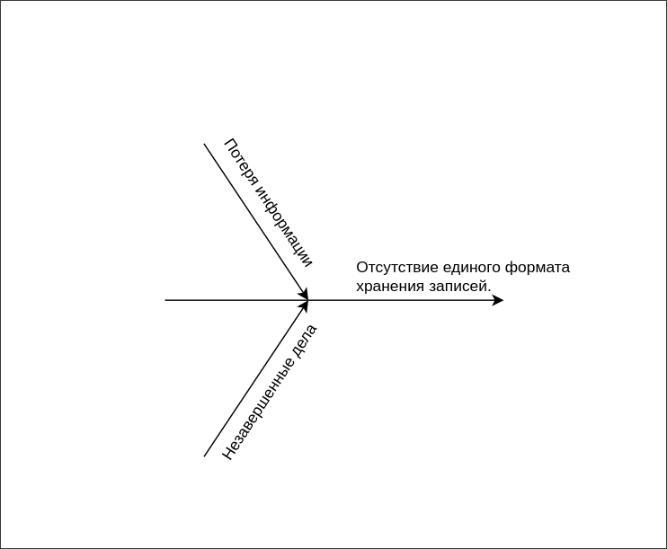

|  |  |
| --- | --- |
| Пользователи | Другие заинтересованные лица |
| Люди, которые хотят организовать свой формат хранения информации | Команда разработчиков |

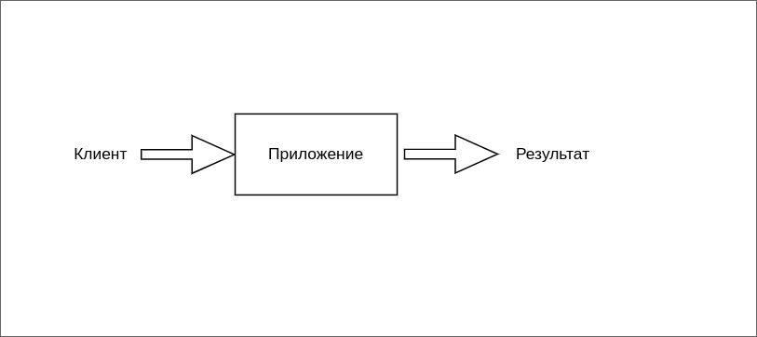

|  |  |  |
| --- | --- | --- |
| Источник | Ограничение | Объяснение |
| Технические требования | Наш разработчик пишет только на определенном стэке технологий. | Имеется такой разработчик, который берет дешево, но делает качественно. |
| Эксплуатационные | Приложение должно поддерживаться устройствами на Android 5.0 и выше | Это самый оптимальный набо устройств более современного строения. |
| Средства выделенные на оборудование | У разработчика есть ноут и все | Обусловлено это тем, что проект студенческий и даже сервака у нашего типа не имеется... |